PERSONALIA
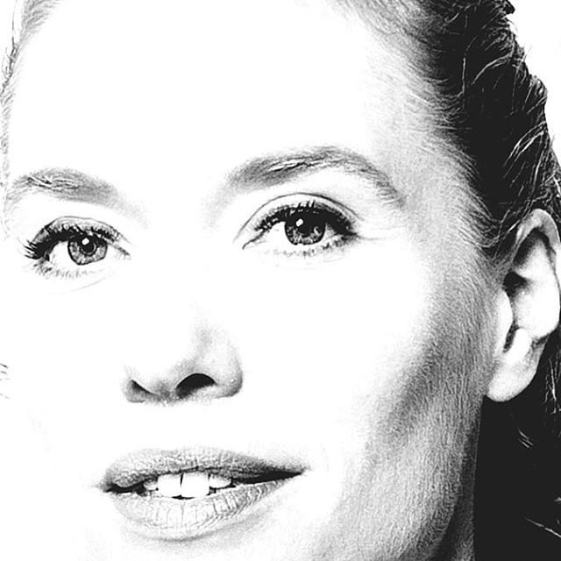
Naam Drs. Leontien Dekker
Adres Voorkade 76
Woonplaats 2771 ZB Boskoop
Telefoon 06 53875838
E-mail mail@leontiendekker.nl
Geboortedatum 1 juli 1976
Burgerlijke staat Gehuwd, 2 kinderen
Persoonlijke Website www.leontiendekker.nl

PROFIEL

Praktisch, gestructureerd werken is mijn kwaliteit: ik kan goed organiseren,
logisch redeneren en prioriteiten stellen. Ik durf snelle, daadkrachtige besluiten te nemen en houd ervan verantwoordelijkheid te nemen: Met zelfvertrouwen pak ik mijn eigen domein en anderen mogen mij aanspreken of ter verantwoording roepen. Ik kan actief richting geven aan mensen en middelen en ben succesvol in het behalen van doelen. Ik ben diplomatiek en kan netwerken en relaties benutten. Mensen die met mij samenwerken zeggen dat ik trefzeker en genuanceerd mijn gedachten en observaties onder woorden kan brengen; dat ik goed kan analyseren, dat ik overzie wat essentieel en waardevol is in situaties. Trainingen en presentaties verzorgen vind ik heel leuk om te doen. Mensen geven dan terug dat ik mensen kan boeien en inspireren met mijn verhaal.
Op aanvraag beschikbaar: Een uitgebreide rapportage van een ODC-meting waarin verslag gedaan wordt van mijn natuurlijke competenties en ontwikkelbare competenties.

WERKERVARING

Juni 2018- heden Projectleider Strategisch Plan en Sectorakkoord
- Alignement Stakeholders: Mijn primaire taak is om de verschillende belanghebbenden te betrekken bij de implementatie van het sektorakkoord en het nieuwe strategische plan. Ik zorg voor het opstellen van een plan van aanpak en bewaak de voortgang van het plan.
- Ik ben inhoudelijk uitvoerder van het plan van aanpak.
- Samen met CvB geef ik vorm en inhoud aan het strategisch beleidsplan 2019- 2024.
- Ik verantwoord het strategisch beleidsplan vanuit interne en externe beleidsdocumenten

2017- heden Onderwijsmanager Thomas More Hogeschool
- Ik geef leiding aan onderwijsontwikkelingen en onderwijsprocessen in het propedeutische faseteam.
- Ik geef leiding aan een team en ben moderator van teamleren (m.b.v. verschillende methodieken, zoals LeerKracht, Deep Democracy en socratische gespreksvoering)
- Ik plan en bewaak alle te organiseren taken ten behoeve van de propedeutische opleidingsfase van de voltijdse en driejarige opleiding Leraar Basisonderwijs.
- Ik ben actief betrokken bij samenwerkingsverbanden (overheidsinstanties, mbo-, vo- en hogescholen in de regio Rotterdam) ten behoeve van werving nieuwe studenten en aanpak lerarentekort Rotterdam.
- Ik geef leiding aan het team werving en instroom en coördineer wervings- en instroomactiviteiten

2014- heden Voorzitter van de onderwijs- en examencommissie Thomas More Hogeschool
- Als voorzitter houd ik met mijn commissie toezicht op de kwaliteit van de opleiding. Ik ben verantwoordelijk voor het borgen van de kwaliteit, het vaststellen van exameninstrumenten, diplomeren, verlenen vrijstellingen, handelen bij onregelmatigheden, fraude en klachten en het opstellen van een jaarverslag.
- Ik ben actief lid van het Landelijk Overleg Examencommissies
- Ik ben een stevige gesprekspartner in bestuurlijke overleggen van de hogeschool: Een ‘kritisch tegenover’ met kennis van zaken en gevoel voor ‘de spelregels’ in zowel de ambtelijke als de professionele cultuur binnen een onderwijsorganisatie.

2016- heden Identiteitsbegeleider
- Ik begeleid op aanvraag scholen en besturen bij identiteitsvraagstukken en gebruik daarbij onder andere de methodiek van Verhaal van de School; een narratieve benadering van identiteitsvraagstukken.

2014- heden Beeldcoach
- Als beeldcoach word ik op aanvraag ingezet om studenten en leerkrachten te coachen aan de hand van video-interactie. Ik werk volgens een oplossingsgerichte methodiek.

2014- sept 2018 Opleidingsdocent Thomas More Hogeschool
- Als vakdocent Godsdienst/Levensbeschouwing ben ik verantwoordelijk voor het ontwikkelen en uitvoeren van het onderwijsprogramma Godsdienst/Levensbeschouwing (Golev) voor alle voltijd- en deeltijdstudenten pabo. Het vak Golev is een verplicht vak voor alle studenten en wordt gewaardeerd met een speciale akte. Ik bezoek congressen en studiedagen om mijn kennis over godsdienstdidactiek en –pedagogiek bij te houden.
- Als vakgroepvoorzitter heb ik de eindverantwoordelijkheid voor de inhoud en toetsing van alle modules Golev. Ik ben namens de vakgroep aanspreekpunt voor andere vakgroepen en directie. En ik onderhoud namens de vakgroep de contacten met externen, andere katholieke pabo’s, uitgeverijen, VKLO (Vereniging Katholieke Lerarenopleidingen) en bisdom. Ik ben actief betrokken bij de landelijke visitatie en accreditatie van het golevprogramma en ik heb in opdracht van de VKLO leiding gegeven aan implementatie van de landelijke kennisbasis Godsdienst/Levensbeschouwing.
- Als vakdocent verzorg ik nascholing aan leerkrachten, directeuren en intern begeleiders die nog niet in het bezit zijn van een Akte Godsdienst/Levensbeschouwing.
- Als theoloog vervul ik een aantal pastorale taken binnen de opleiding. Bij situaties van rouw en verlies ondersteun en adviseer ik de directie bij de uitvoering van de protocollen en organiseer ik de samenkomsten voor studenten en collega’s. En incidenteel begeleid ik studenten met zingevingsvraagstukken.
- Als projectleider ben ik verantwoordelijk voor de organisatie van het project Identiteit in pabo 2. Ik stuur de verschillende vakgroepen aan, ben verantwoordelijk voor het rooster en de planning.

2004 – 2014 Opleidingsdocent Hogeschool Leiden
- Vakdocent Godsdienst/Levensbeschouwing
- Studie- en stagebegeleider

2013- 2014 Netwerkontwikkelaar voor Casella in Hilversum: Contacten leggen met groepen jongeren en een netwerk ontwikkelen van begeleiders en organisaties die werken met de doelgroep, nl. jonge ‘zinzoekers’. Ik heb een landelijke interconfessionele netwerkdag georganiseerd voor kerkelijke jongerenwerkers en jongerenpastores. En ik heb samen met een vormgever promomateriaal (banners, flyers en posters) ontwikkeld.

2006 Samensteller en inhoudelijk deskundige bij het project ‘Ik geloof in de Bijlmer’ bij Imagine IC. Mijn opdracht was om met verschillende geloofsgemeenschappen in de Bijlmer contact te leggen en, samen met een fotograaf en kunstenaar, hun geloofsleven in beeld te brengen.

2004 Onderwijsassistent Universiteit Utrecht, faculteit Letteren, Nieuwe Media studies; begeleider werkcolleges ‘Geschiedenis en theorie van de Nieuwe Media

2000-2002 Frontoffice Specialist Informatiedistributie bij de Fontys Hogescholen

1999-2000 Managementassistent bij Stichting Zonnehof

NEVEN ACTIVITEITEN

2014- heden Bestuurslid Toezichthoudend Bestuur Stichting Protestants Christelijke Onderwijs LEV (SPCO LEV), portefeuille onderwijs en identiteit.
2013- 2016 Redactielid gOdschrift; redigeren en schrijven van korte theologische reflecties op de actualiteit

OPLEIDINGEN

2018- heden Nyenrode Universiteit, modulaire MBA (publieke en non-profitsector)

2001- 2004 Universiteit Utrecht , faculteit Letteren
Verschillende vakken bij Nieuwe Media Studies ten behoeve van mijn doctoraal onderzoek bij Dr. Jacques Maas aan de KTU in Utrecht

2001-2005 Katholieke Theologische Universiteit te Utrecht
Diploma: Theologie (doctoraal studie Praktische Theologie)

1996 – 2001 Fontys Hogeschool te Amsterdam
Diploma: Godsdienst & Pastoraal werk

1995 -1996 Theologische Faculteit Tilburg te Tilburg

1993 -1995 Middelbare school r.k. Emmauscollege te Rotterdam
Diploma: Atheneum

1988 - 1993 Middelbare school r.k. Emmauscollege te Rotterdam
Diploma: havo

CURSUSSEN/TRAININGEN/ CONGRESSEN

2018 Bureau ICE. Certificaat: Senior Kwalificatie Examinering

2017 Human Dimensions. Deep Democracy, level 1

2016 In-company training stichting LeerKRACHT: werken met de leerKRACHT-methode in het onderwijs

2016 Verus. Training ‘Good Governance’

2014- heden Diverse congressen en trainingen inzake toetsbekwaamheid en wet- en regelgeving in het Hoger Onderwijs

2015 Driedaags Congres ‘Theologiseren met jonge kinderen’ te Leuven en Mechelen

2013- 2015 Maandelijkse NIVOZ- onderwijslezingen over pedagogische tact te Driebergen-Zeist

2007- 2014 Landelijke Identiteitsdagen VKO te Nijmegen

2014 VKO Radboud Universiteit Nijmegen. Opleiding tot begeleider identiteitsvraagstukken van scholen a.h.v. narratieve methodiek ‘Het Verhaal van de School’.

2012 Fontys OSO. Certificaat: Practioner School Video Interactie Begeleider

2000 In-company training: Human Dynamics

REFERENTIES

Dorothee van Kammen, directeur Thomas More Hogeschool

